Каталитические реакции электрофильного присоединения меркаптоэтанола к камфену
Бодров Андрей Вениаминович
Аспирант
Казанский государственный медицинский университет, фармацевтический факультет, Казань, Россия
E-mail: avbodroff@gmail.com
Важным фактором, определяющим химическое поведение бициклических монотерпенов, является существенное байеровское напряжение их углеродных скелетов. Разрыв малых циклов в этих молекулах часто происходит при действии электрофильных реагентов, в присутствии Н-кислот и кислот Льюиса, особенно в случае непредельных терпенов.
Наибольший интерес среди специфических свойств бициклических монотерпенов вызывают камфеновые перегруппировки I и II рода, в частности, камфеновая перегруппировка I рода, называемая перегруппировкой Вагнера-Меервейна.
Известно, что результатом реакции электрофильного присоединения меркаптоэтанола к камфену 1 в присутствии каталитического количества ZnCl₂ является образование продукта борнановой структуры 2 [1].
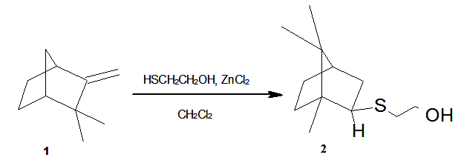
С целью совершенствования методики получения сульфида 2 реакция электрофильного присоединения 2-меркаптоэтанола к (+)-камфену проводилась с использованием в качестве катализатора эфирата трехфтористого бора.
Предполагалось, что при действии каталитического количества BF₃∙Et₂O также произойдет перегруппировка, однако результат оказался неожиданным − был получен продукт с сохраненной изокамфановой структурой 3.
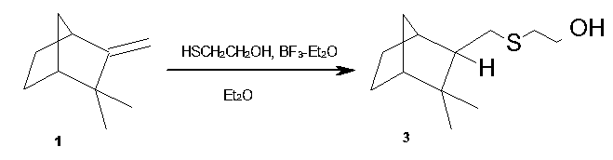
Структура соединения 3 доказана методами ЯМР ¹Н и DEPT-ЯМР ¹³С спектроскопии.
Следует отметить, что факт протекания реакции с сохранением изокамфановой структуры в реакциях камфена с тиолами RSH (R: -C₂H₅, -CH(CH₃)₂, -(CH₂)₂CH₃, -(CH₂)₂SH и др.) сам по себе нетривиален и имел место только в случае реакции камфена с ди(меркаптоэтил)сульфидом [2].

Литература

- Никитина Л. Е. Каталитическое электрофильное присоединение меркаптопроизводных к камфену / Л. Е. Никитина, О. А. Шкуро, В. В. Племенков // Журнал органической химии. – 1993. – Т. 29. – Вып. 9. – С. 1794-1797.
- Никитина Л. Е. Синтез серосодержащих монотерпеноидов: дис. … докт. хим. наук: 02.00.03 / Л. Е. Никитина; Казан. гос. мед. ун-т. – Казань, 2001. – 330 с.

